OPAKOVANIE CHÉMIA A CHEMICKÉ LABORATÓRIUM
Meno: ................................................................. Trieda: ..................
- Chémia je ......................................................... veda. Napíš, čo skúma a uveď príklad.
...........................................................................................................................................
- Napíš tri výrobky chemického priemyslu, ktoré používaš v každodennom živote. ...........................................................................................................................................
...........................................................................................................................................
- Uveď, kde sa na Slovensku vyrába: a)papier________________________________

b)lieky ______________________________c) benzín _________________________

d)železo______________________________

- Doplň:
Chemické laboratórium je............................................................................................ miestnosť, v ktorej sa robia................................................................= ...................................................................................................Musíme v ňom dodržiavať............................................... a ..............................................V chemickom laboratóriu nosíme oblečený ____________________________________ . Pre prípad požiaru sa tu nachádza ................................................................................a pre prípad poranenia ..........................................................Zariadenie na odsávanie škodlivých pár sa nazýva........................................................
- Vymenuj 3 ochranné prostriedky, ktoré používame pri práci v laboratóriu.
...........................................................................................................................................
- Doplň správne telefónne čísla:
integrovaný záchranný systém: ............... C. hasiči: ................
záchranná zdravotná služba: ................ D. polícia: ................
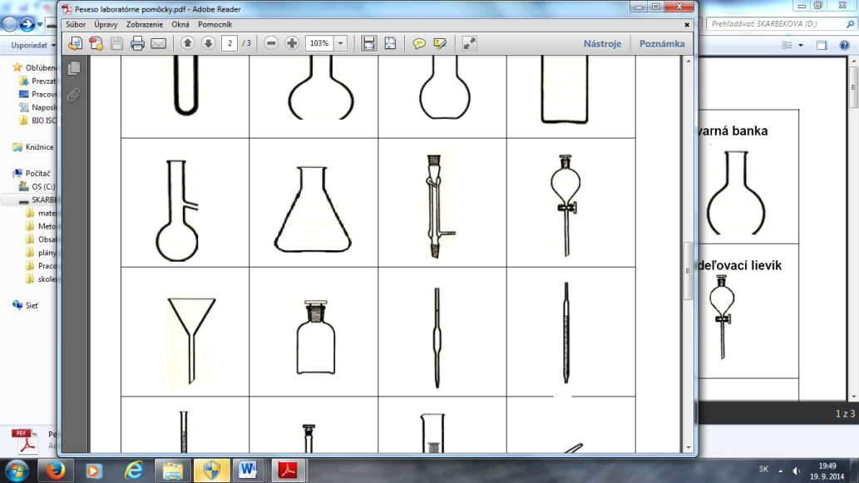
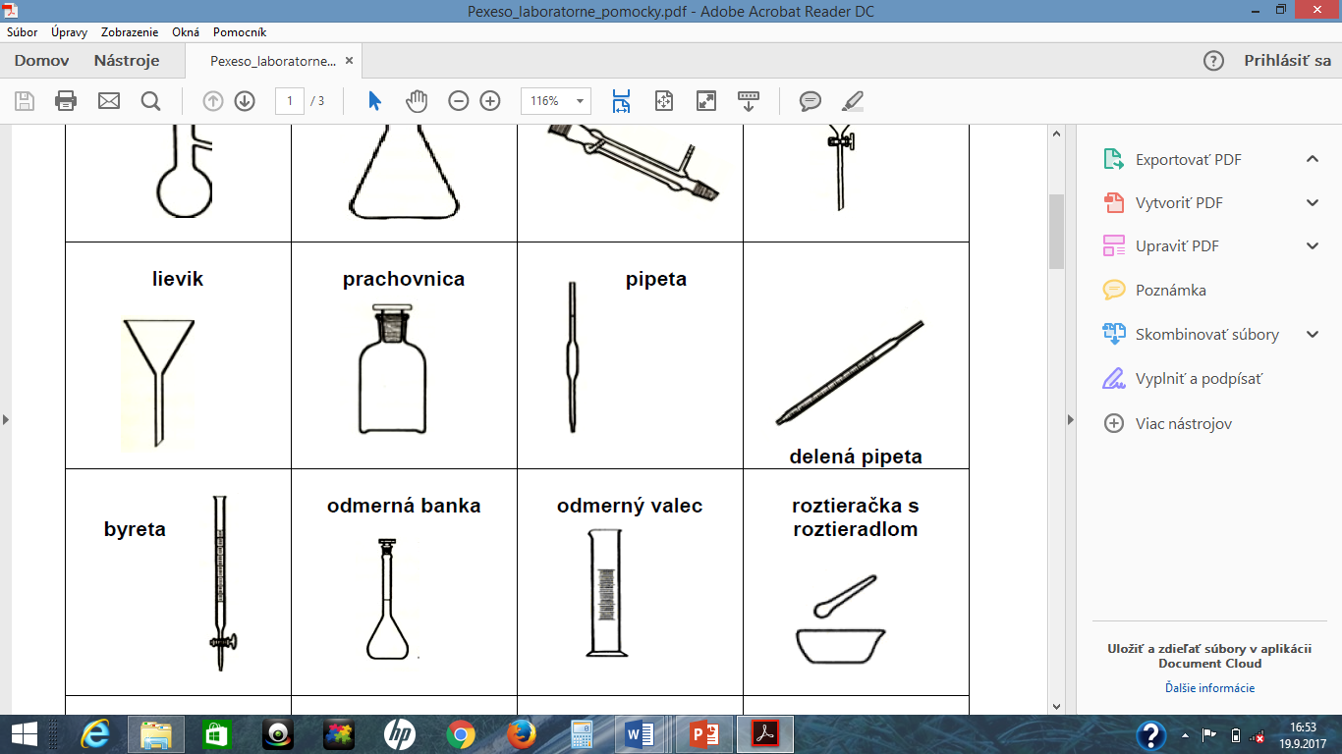

- Pomenuj laboratórne pomôcky:
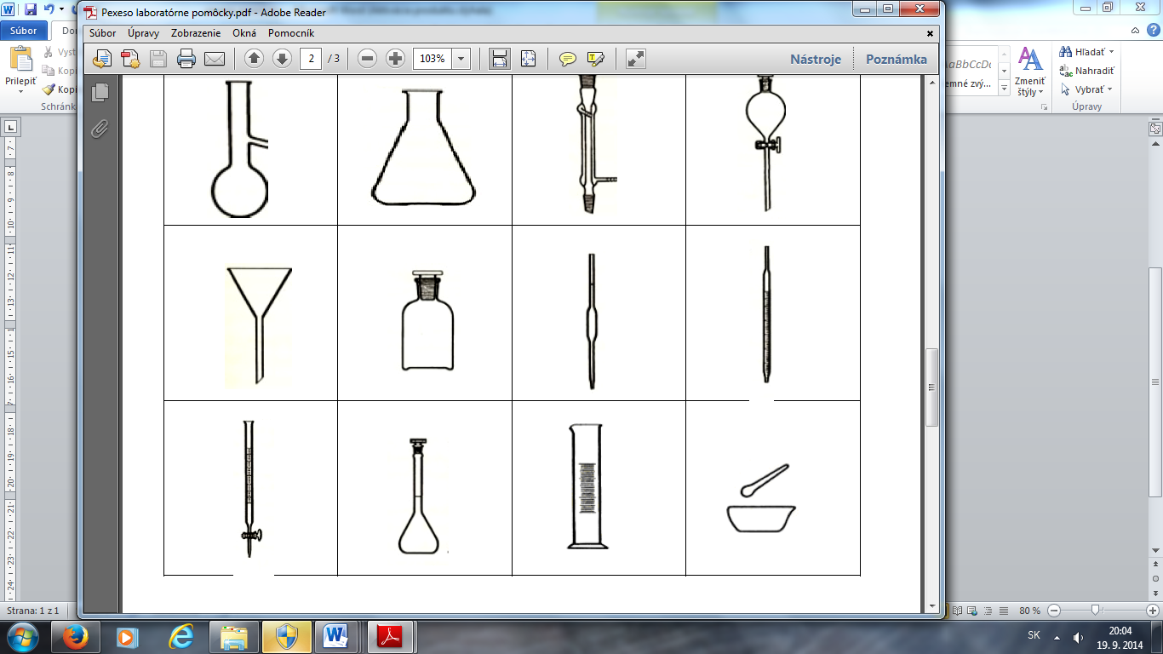
1) 2) 3) 4) 5)

1) ....................................... 2) ............................................. 3) .......................................

4) ....................................................... 5)..............................................................
- Čo znamenajú výstražné značky - piktogramy?
A) ____________________ C) _______________________
B) ______________________ D) _____________________
- Ktoré z pomôcok používame na meranie objemu kvapalín:

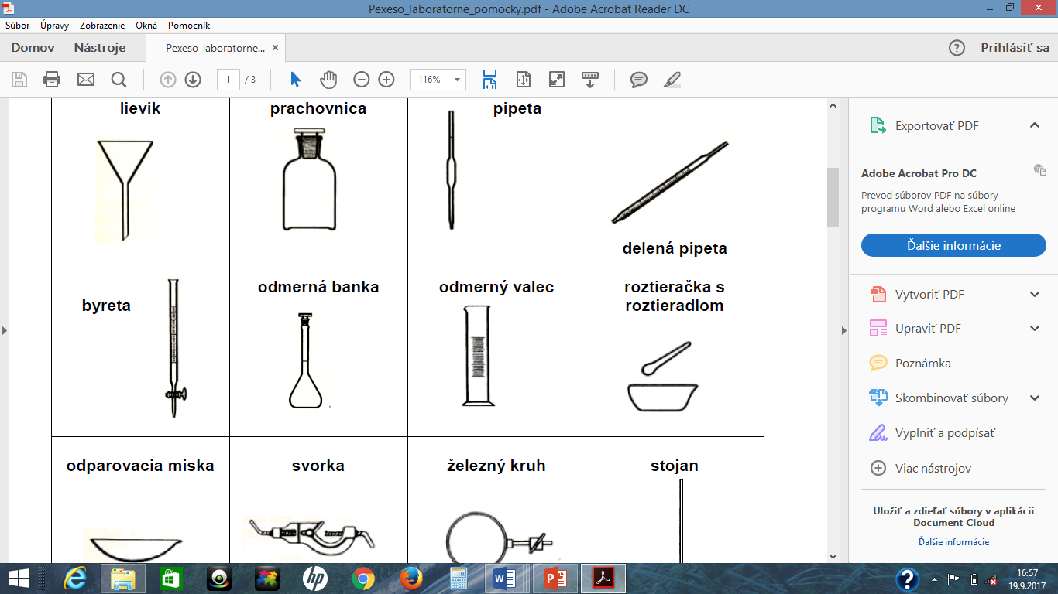
približné: ............................................................................................................

presné: ..............................................................................................................

- Zakrúžkuj správne tvrdenie:

- Na zahrievanie látok na ZŠ používame kahan liehový / plynový.
- Pri zohrievaní látky v skúmavke ju držíme v svorke / držiaku na skúmavky.
- Skúmavku zahrievame mierne naklonenú zospodu / zboku.
- Otvorom skúmavky smerujeme tam kde nikto nie je / na strop.
- Skúmavkou počas zahrievania v plameni kahana nehýbeme / pohybujeme.
- Pri zahrievaní kvapaliny, skúmavku naplníme najviac do polovice / dvoch tretín.

